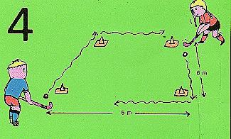
4. Al voltant del quadrat
- Condueix la pilota amb l'estick.
- Pel voltant del quadrat.
Qui completi primer dues voltes, guanya.
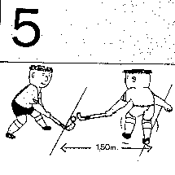
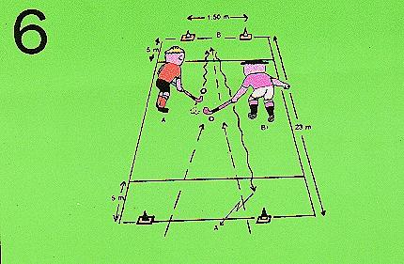
5. El Tackle
- Fes un "tackle", correctament
- Toca la pilota, que està aturada, de l'atacant.
- Aquest ha de desplaçar-la per evitar-ho.
Guanya qui toqui més pilotes el 5 tackles
6. El Desafiament
- Corre cap a la pilota en el centre.
- Condueix-la cap a l'àrea per marcar un gol o defensa.
- Una falta en el camp, col·locat darrera de l'atacant.
- Una falta a l'àrea, "stroke".
Qui marqui dos gols guanya.

